钢材表面缺陷类增量学习系统
V1.0 用户操作手册
本系统用于接入已训练的钢材表面缺陷检测模型，在保留旧类别识别路径的同时学习新增类别，并记录训练任务、评估结果和模型版本。操作者按五个页面完成一次增量训练闭环，也可以直接使用已训练模型进行日常检测。

一 软件范围与运行准备
本版本适配本项目的Deformable DETR模型，支持兼容旧三类基座的一次类别增量。基座初训在原训练代码中完成，再将权重、模型结构和类别顺序导入本系统。
项目 | 本包配置
软件版本 | 钢材表面缺陷类增量学习系统 V1.0
已验证环境 | Windows Python 3.12 PyTorch 2.5.1 torchvision 0.20.1 Gradio 4.44.1
旧类别 | crazing inclusion pitted_surface
新增类别 | patches rolled-in_scale scratches
运行资源 | 旧三类基座及日常dual模型各一份 示例图片60张
演示参数 | 新图每类5张 回放每类5张 训练1轮 batch为2

在02_软件源码中运行python -B launch.py，或双击启动系统.bat。启动器自动选择7860至7880中的空闲端口并打开本地浏览器；控制台显示实际访问地址。停止界面时在控制台按Ctrl+C。
新环境需先安装匹配的PyTorch和torchvision，再安装requirements.txt。随包CUDA扩展针对原Windows CPython3.12环境；其他环境可使用PyTorch回退路径，或使用保留源码重新编译算子。界面加载完整权重时直接恢复backbone，不重复下载初始化权重。
下面截图来自本包真实浏览器操作。少量样本的一轮演示用于确认流程，不能证明精度提升。日常检测默认使用随包的原dual第45轮权重。

二 项目与基座
初始模型必须先检查兼容性，再登记为可追溯版本。检查会构建真实模型、严格加载权重并试推理，避免只凭文件名判断结构。
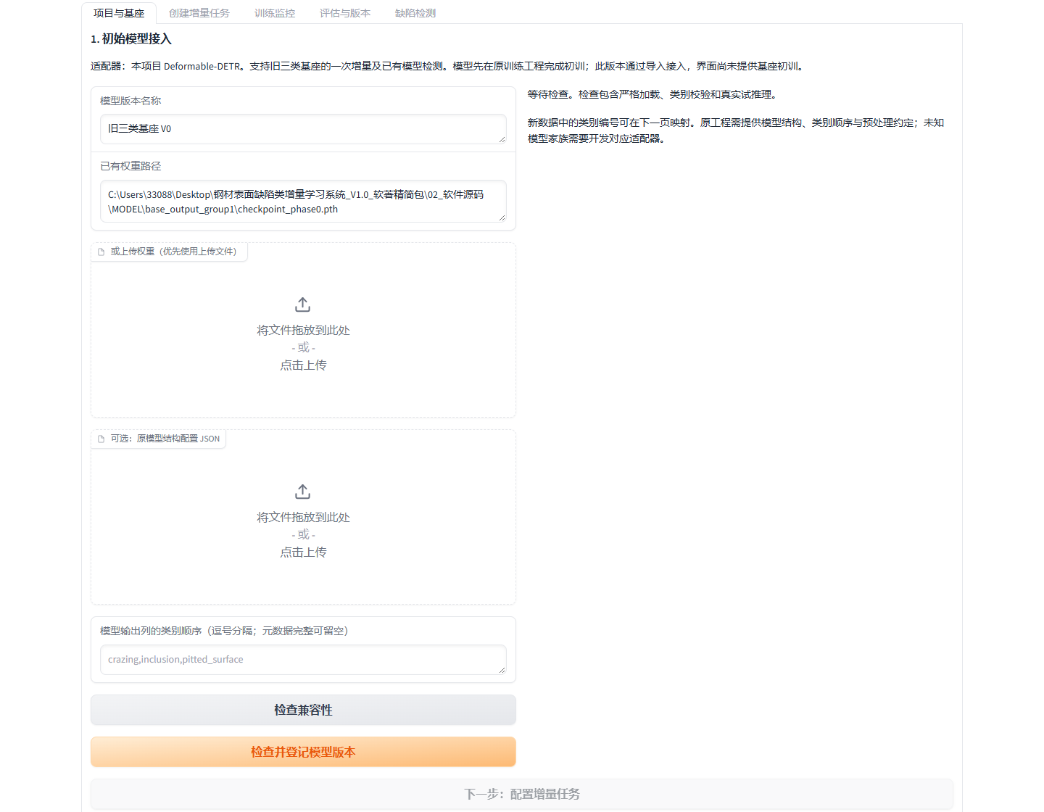
图1 初始模型接入页面
1 在模型版本名称中填写便于识别的名称，例如旧三类基座V0。已有权重路径默认指向包内MODEL/base_output_group1/checkpoint_phase0.pth。
2 使用本地权重时直接填写路径；也可以上传pth文件。上传文件优先于路径，上传完成后再点击检查。路径导入可避免再次复制大权重。
3 原存档元数据不完整时，提供原模型结构JSON及分类头输出列对应的类别顺序。不能仅按类别数量猜测类别含义，也不能随意重排旧类别。
4 点击检查兼容性，阅读类别、结构、SHA256、支持能力与限制。通过后点击检查并登记模型版本，再点击下一步配置增量任务。
5 已有六类dual模型也可登记用于检测，但当前适配器不允许以该模型继续创建下一次类别增量。相同权重重复登记返回已有记录。

三 创建增量任务与数据映射
选择登记后的旧三类父模型。系统根据父版本识别旧类别和当前新增类别；本次数据、抽样额度、固定种子和验证集合会保存到独立任务中。
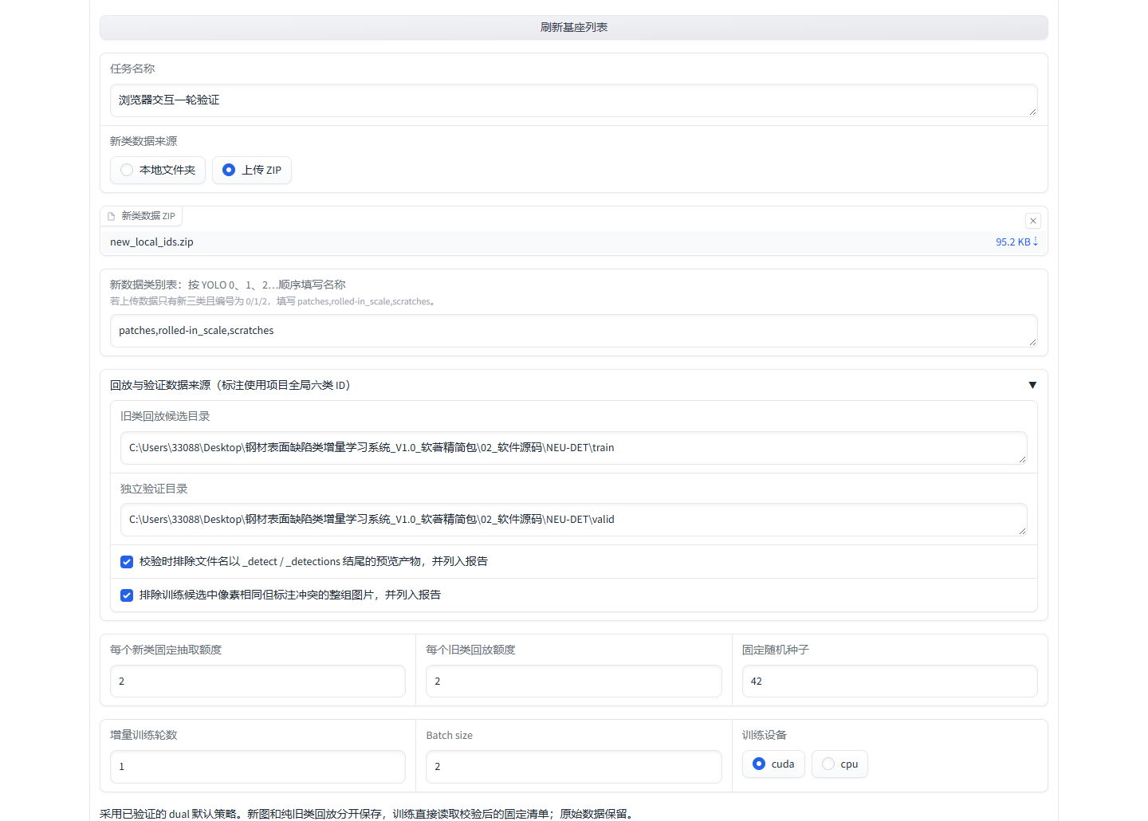
图2 新类数据与任务参数配置
1 新类数据支持本地目录或ZIP。图片放在images，标注放在labels，使用相同相对路径和文件名配对。YOLO每行依次为cls、cx、cy、w、h，框坐标归一化。
2 类别表按外部YOLO编号顺序填写。只有新增三类且编号为0、1、2时，填写patches,rolled-in_scale,scratches，系统映射到项目全局2、4、5。
3 回放与验证标注使用项目全局六类编号。包内预设指向NEU-DET/train和NEU-DET/valid；演示可保留每类5张、回放每类5张、1轮、batch为2。
4 点击校验数据并保存训练方案。检查内容包括标注、图片解码、类别覆盖、重复图片和训练验证交叉；报告分别显示图片数与框数。
5 校验通过后显示任务ID，并启用启动按钮。点击启动已校验任务并查看进度，页面自动转到训练监控。失败时先修正报告中的具体问题再创建任务。

四 训练监控与安全停止
任务由独立Python进程执行。系统按实际事件展示数据准备、基座评估、回放准备、分支初始化、增量训练、最佳模型复核和版本保存。
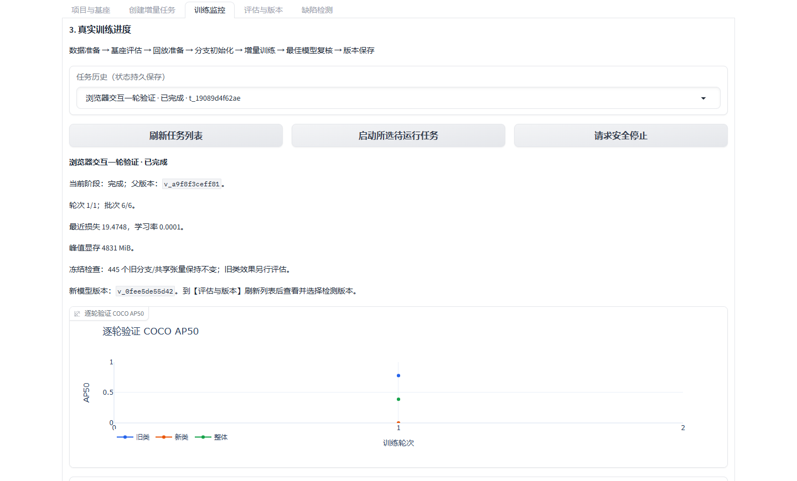
图3 真实一轮训练完成后的监控页面
训练过程中查看当前阶段、epoch、批次、损失、学习率、显存、旧类和新类及整体AP50曲线。冻结审计逐张量核对旧路径参数；旧类指标另外评估。
任务历史保存于SQLite注册库。点击刷新任务列表可以定位已有任务，控制台日志显示最近部分，下载区域提供本次配置、数据清单与结果。
请求安全停止后先显示停止请求状态。训练器在安全点处理请求，必要时完成当前轮评估与存档；进程实际退出后才显示已停止。
关闭浏览器不会自动停止训练。重新打开页面可查看持久记录；进程意外退出会标记中断。当前版本未提供中断续训按钮，需要从基座创建新任务。
训练期间暂停模型导入和检测，避免多个计算任务争用资源。任务结束后点击查看所选任务的评估与版本，定位该任务产生的结果。

五 评估结果与模型版本
训练完成后系统严格重载最佳整体AP50权重，在同一任务验证快照上复算指标，结果一致后登记子版本。页面展示的是同一份所选权重的结果。
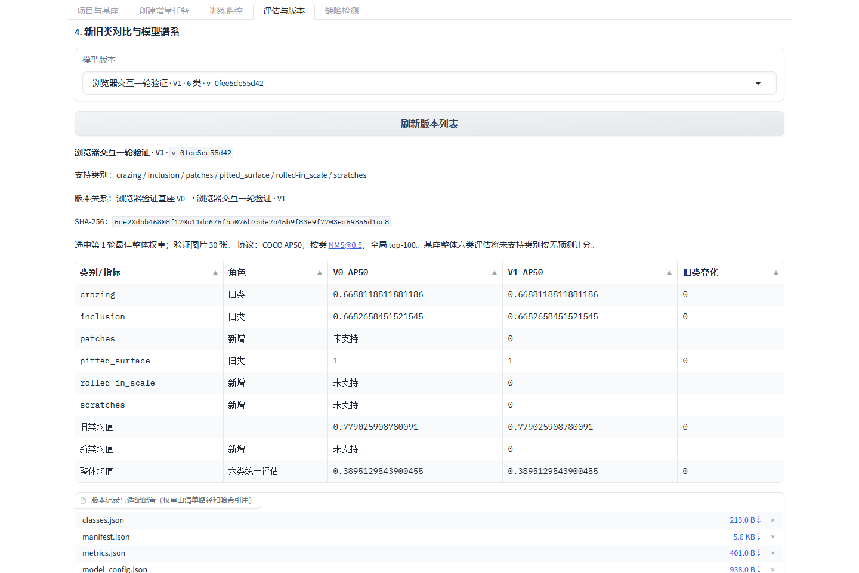
图4 模型版本和新旧类别评估
选择模型版本，核对父版本、训练任务、类别集合、逐类AP50以及旧类变化。V0没有学习的新类显示未支持；统一六类统计时按无预测计分，并在页面说明。
指标使用COCO AP50、按类NMS为0.5、全局top100。旧日志中的Legacy AP另行保存，不能与COCO AP50混合比较。
展开同一张图比较父版本与当前版本，上传图片后点击比较V0 / V1。两侧共用预处理和显示阈值，观察新增类别预测与旧类保留情况。
下载版本记录与适配配置，可以获得manifest、模型结构、类别、预处理和指标记录。大权重由实际路径及哈希引用，迁移时应同时携带真实权重。
点击设为日常检测版本才会切换后续默认检测模型，并持久保存选择。训练完成本身不会替换原日常模型；需要时可重新选择并设定历史版本。

六 日常缺陷检测
缺陷检测页支持选择模型、上传图片、调整显示阈值与最大框数，并返回检测图以及类别、置信度和原图坐标表。
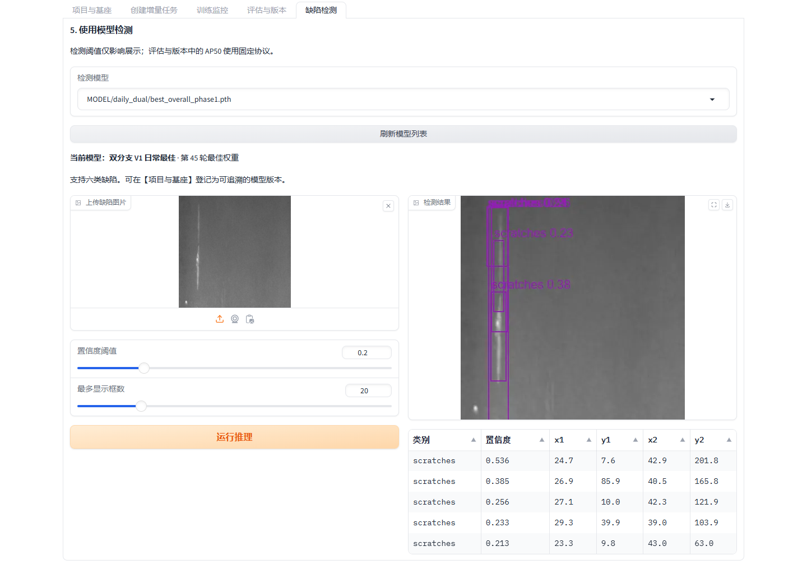
图5 随包日常模型的实际检测结果
1 初始状态默认选中包内第45轮dual模型。刷新模型列表后可选择已登记版本，或本地兼容权重；旧三类基座只输出其实际支持的类别。
2 上传图片，默认置信度阈值为0.20、最多显示20个框。点击运行推理，右侧显示检测框，表格给出类别、原始sigmoid分数及x1、y1、x2、y2。
3 阈值和框数只影响展示，不改变权重和评估算法。降低阈值可能发现低分候选，同时也会增加误检；不能把显示变化视为训练收益。
4 如果需要沿用随包日常模型，选择原dual的best_overall_phase1.pth。示例训练仅1轮，产物用于流程演示，不建议直接替代已经验证的日常模型。
5 当前包不复制旧实验、诊断脚本、完整数据集和历史模型。运行后新增任务、日志、版本配置与权重保存在app_runs/workflow目录。

七 数据格式 运行记录与常见问题
全局编号 | 类别名称 | 本次角色
0 | crazing | 旧类
1 | inclusion | 旧类
2 | patches | 新类
3 | pitted_surface | 旧类
4 | rolled-in_scale | 新类
5 | scratches | 新类

目录示例为data/images/sample.jpg及data/labels/sample.txt。每行标注如2 0.5 0.5 0.3 0.2，表示类别2及归一化中心和宽高。多层站点目录按相对路径配对，不能把不同目录中的同名图片混为一张。
报错时先查看页面报告和控制台。缺标注、越界框、类别缺失或训练验证重复需要修正；有效负样本应提供空标签文件。训练额度超过示例数量时按实际可用数抽取并提示。
原工程数据中可能出现像素相同而标注冲突的图片，系统可按选项排除整组并记录；生成检测预览图也可排除。处理作用于任务快照，不修改源数据。
页面没有刷新时使用Ctrl+F5重载。端口被占用时启动器自动换用下一个端口。使用其他Python环境时应检查torch与torchvision是否匹配，CUDA扩展能否导入。
迁移软件时携带源码、两份权重和所需数据。已有版本与任务要继续保留时，再备份app_runs/workflow及被引用的实际权重。新机器上的绝对路径需要重新登记，不能只复制伴随JSON后直接推理。
本版本未实现任意类别注册、未知模型家族自动适配、连续多阶段增量、界面内基座初训和中断续训。保留第三方开源声明，不把基础框架与依赖库当作本项目独立原创。

